Туроператор ООО КТФ «РАДУГА-ТУР»
Россия, 344002 г. Ростов-на-Дону,
Ул. Социалистическая, 73
Тел./Факс: +7/863/2441-363 Тел. 2441-563,
E-mail: vovchuk@aaanet.ru
www.rostov-raduga.ru
Реестровый номер в ЕФР ТО-РТО 002108
______________________________________________________________________________
В ГОСТИ К ПОТОМКАМ ДРЕВНИХ НАРТОВ.
Кабардино-Балкария-Северная Осетия.
Маршрут: Нальчик – Чегемские водопады-Алагирское ущелье-Куртатинское ущелье-
Тропа Чудес-Аланский мужской монастырь-Город мертвых- Нижнее голубое озеро-термальный источник -Верхняя Балкария-Ростов-на-Дону.

Даты тура: осенние каникулы 2021
4 дня / 3 ночи
Нарты — герои эпосов народов Кавказа, могучие богатыри, совершающие подвиги. Нарты живут на Кавказе, это благородные и отважные героиЗначительную часть времени нарты проводят в походах, воюют с враждебными циклопами, ведьмами, драконами и друг с другом. Лучший друг нарта — его конь.
Нартский эпос — древнейший памятник духовной культуры ряда народов Кавказа. Нартиаду считают своим культурным наследием осетины, абхазы, адыги, абазины, карачаевцы, балкарцы, вайнахи и некоторые народности Дагестана и Грузии. Каждый из народов-наследников нартов сформировал свой уникальный эпос, имеющий общие корни с остальными, но при этом значительно отличающийся от них.
Этот тур приоткроет вам тайну происхождения этого гордого и красивого народа.
в стоимость программы тура включено: | В стоимость программы тура не включено
- Проживание в отеле 3* в центре Нальчика-3ночи  - 3 завтрака+3 ужина  - Транспортные услуги  - Услуги экскурсовода  - Услуги сопровождающего от туроператора  - Экскурсия по Атажукскинскому парку.  - Экскурсия на Чегемские водопады  - Экскурсия на Голубое озеро  - Термальные источники  - Экскурсия в Верхнюю Балкарию  - Экскурсия в Северную Осетию:  - Алагирское ущелье, Куртатинское ущелье, Тропа Чудес, Аланский мужской монастырь, Город мертвых | - Питание, не входящее в состав программы  - Купание в термальных источниках-200 руб./чел  - Канатная дорога -350 руб./чел.  - Экологические сборы.  - Тропа Чудес =50 руб. взр.100

Стоимость программы тура в рублях на 1 человека.:
отель | 10+1 | 15+1
 | блочное 2+1 | блочное 2+1
санаторий «Горный родник»-курортная зона «Долинск» | 18880 руб. | 14880 руб.
На другое количество человек производится перерасчет

НАЛЬЧИК
1 день | 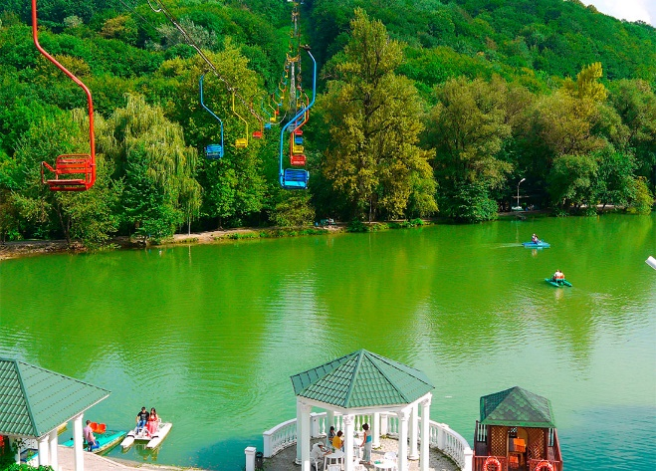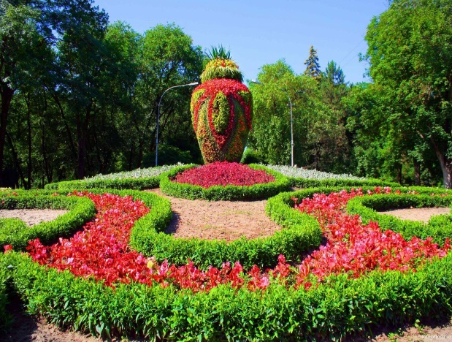  05-00 Выезд из Ростова-на-Дону. Прибытие в Нальчик после 15-00, размещение в отеле.  Прогулка по одному из лучших парков на Северном Кавказе – Атажукскинскому саду. Центральный парк Нальчика, названный в честь кабардинского князя Атажуко Атажукина - главный развлекательный центр как для жителей города, так и для отдыхающих. Свыше 150 видов растений, аккуратные дорожки и лавочки, клумбы с экзотическими цветами, озера, смотровая площадка, скульптуры, павильон с минеральной водой, зоопарк, кафе и рестораны — в самом крупном парке Северного Кавказа каждый найдет что-то интересное. История парка начинается в середине 19 века, когда в Нальчикском военном укреплении решили устроить сад. По желанию-прокатитесь на канатной дороге (доплата), которая проходит прямо над городским озером и поднимает вас на смотровую площадку, откуда открывается панорама города и вид на легендарный советский ресторан Сосруко – выполненный в виде головы богатыря – нарта.  Возвращение в отель. Ужин. Ночлег.
ГОЛУБОЕ ОЗЕРО-АУШИГЕРСКИЕ ТЕРМАЛЬНЫЕ ИСТОЧНИКИ-ВЕРХНЯЯ БАЛКАРИЯ
2 день | 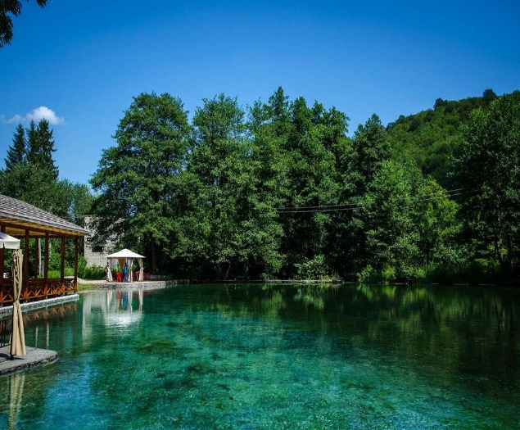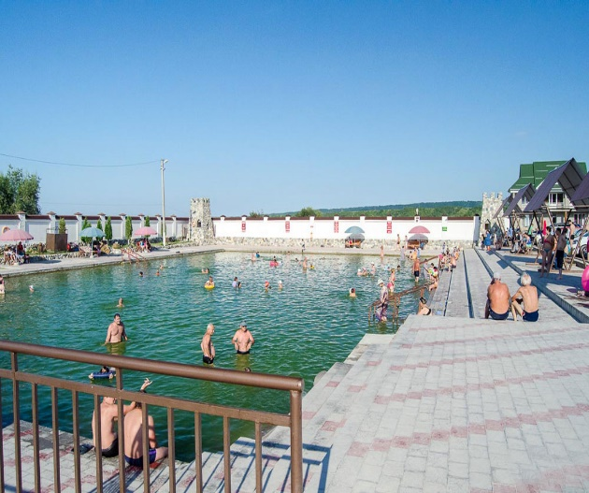  Завтрак в отеле.  09-00-Сегодня вы отправитесь в сердце Балкарии в ущелье реки Черек, где ещё со времен средневековья располагалось 18 горских аулов. Историки считают, что эти поселения существуют здесь с XII века.  Сначала мы посетим озеро, которое входит в группу из пяти озер с поэтическим названием Голубые озера. Наш путь лежит на нижнее Голубое озеро. Голубое озеро- это настоящее зрелище красоты, поражающее воображение. В нем температура воды круглый год не поднимается выше +9*. Цвет воды в водоеме не просто голубой, он постоянно меняется, переливаясь оттенками, синего, голубого и зеленовато-изумрудного, а прозрачность воды такова, что видно сквозь нее на глубину 30-50 метров, даже в плохую погоду. Неподалеку от озера находится еще одно уникальное явление – это горячий источник с температурой воды +56*, здесь мы искупаемся в специально оборудованном бассейне-купальне на открытом воздухе. Ощущение колоссальное!  Обед в кафе* (заказывается при бронировании тура)  Далее за Голубым озером находится смотровая площадка, откуда открывается удивительный вид на Черекскую теснину, глубина теснины до 500 метров, наиболее живописное место – это оставшийся кусок старой дороги в Верхнюю Балкарию. Дорога настолько узкая, что 2 человека с трудом могли разминуться Прогулка по старой дороге, выбитой в отвесной скале, — наиболее захватывающий момент экскурсии. Здесь ощущается грандиозность работы реки. Фото на память.  Далее в 20 км. от озера расположено высокогорное селение Верхняя Балкария – которое насчитывает более 400 лет своего существования На территории села и в его окрестностях находится множество археологических памятников культурного наследия и представляющих огромный интерес для любителей истории. Вы увидите средневековые башни и древние аулы в окружении величественных гор.  Эти места своей уникальностью привлекают кинематографистов и немало фильмов снято в этом ущелье.  17-00 Возвращение в отель. Ужин.
СЕВЕРНАЯ ОСЕТИЯ: АЛАГИРСКОЕ-КУРТАТИНСКОЕ УЩЕЛЬЯ-ТРОПА ЧУДЕС.
3 день | 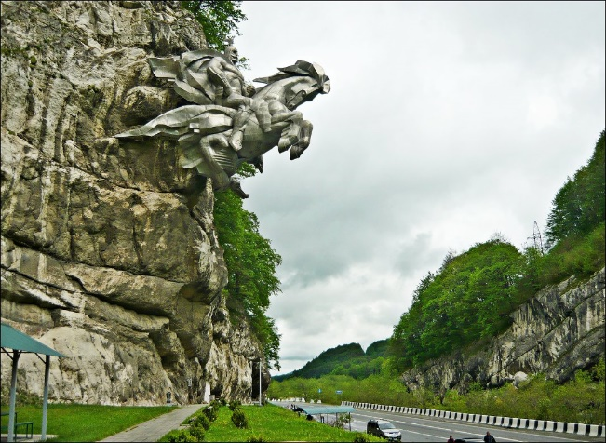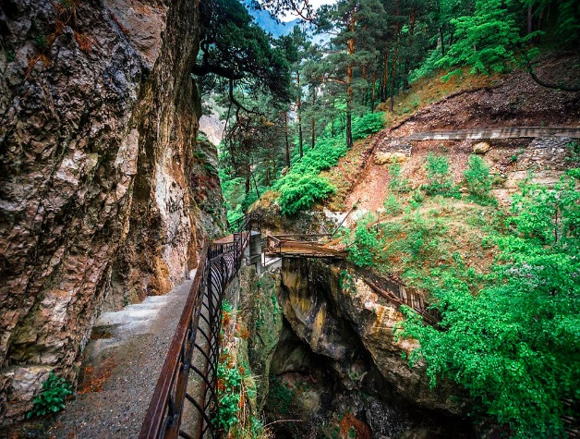  Завтрак в отеле.  09-00 Сегодня вас ожидает встреча с Северной Осетией- Аланьей.  Начало экскурсии -Алагирское ущелье. Алагирское ущелье — место, в котором исторические и природные достопримечательности расположены одна на другой. Здесь каждый сможет найти то, что придется ему душе.  Двигаясь по Военно-Осетинской дороге в Алагирском ущелье, справа по ходу движения, внимание привлекает необычайная скульптурная композиция- Святилище и наскальный монумент Уастырджи- памятник Георгию Победоносцу, который в осетинской традиции носит имя Уастырджи и является одним из главных героев Нартского эпоса. Скульптура крепится к скале и весит 28 тонн и считается одним из самых больших конных памятников в мире. Уастырджи - покровитель мужчин, путников и воинов.  Вы побываете так же в одном из красивейших ущелий Центрального Кавказа – Куртатинском, чрезвычайно насыщенном природными и рукотворными памятниками, увидите теснину Кадаргаван с необычайно узким каньоном, попробуете кристально-чистую родниковую воду из природного источника, прогуляетесь по «Тропе Чудес», зависшей над бурлящим Фиагдоном, а так же познакомитесь с историей народа, жизнь которого всегда была насыщена борьбой с природными стихиями, с внешними врагами и все-таки сохранившего верность традициям и твердость духа.  Обед в местном кафе с традиционными осетинскими пирогами.*  Далее дорога приведет вас в селение Дзивгис, где расположена самая необычная для Кавказа пещерная крепость, склеповый комплекс, а также Дзивгис-Дзуар, посвященный Уастырджи – Георгию Победоносцу.  Из Дзивгиса Вы проследуете до селения Фиагдон, где находится Аланский мужской монастырь.  А дальше через Зеленый перевал – в засушливую Даргавскую котловину, с самым большим на Кавказе склеповым комплексом, который носит название Даргавс.  Неподалеку от селения Даргавс (Северная Осетия), в долине реки Мидаграбиндон, на юго-западном отроге горы Чиджитыхох находится исторический памятник "Город мертвых".  Историко-археологический комплекс состоит на нескольких десятков каменных надземных или полуподземных могильников. Склепы по форме напоминают башни и отличаются большой прочностью, искусной кладкой стен и кровли. Пирамидальные и конусообразные формы кровли склепов сложены из шиферного сланца в виде ступенчатых уступов. Могильники служили фамильными (родовыми) усыпальницами осетин. Обычай погребения в надземных склепах был связан с культом предков. Умершего хоронили в полном одеянии с мелкими бытовыми предметами. Археологи считают, что погребения в "городе мертвых" относятся к различным эпохам - от XIV до XIX века. В 2002 году в этом музее под открытым небом проводились серьезные реставрационные работы, и в настоящее время он готов к приему туристов.  18-00- Возвращение в отель г. Нальчик. Свободное время. Ужин. Ночлег.
ЧЕГЕМСКИЕ ВОДОПАДЫ.
4 день | 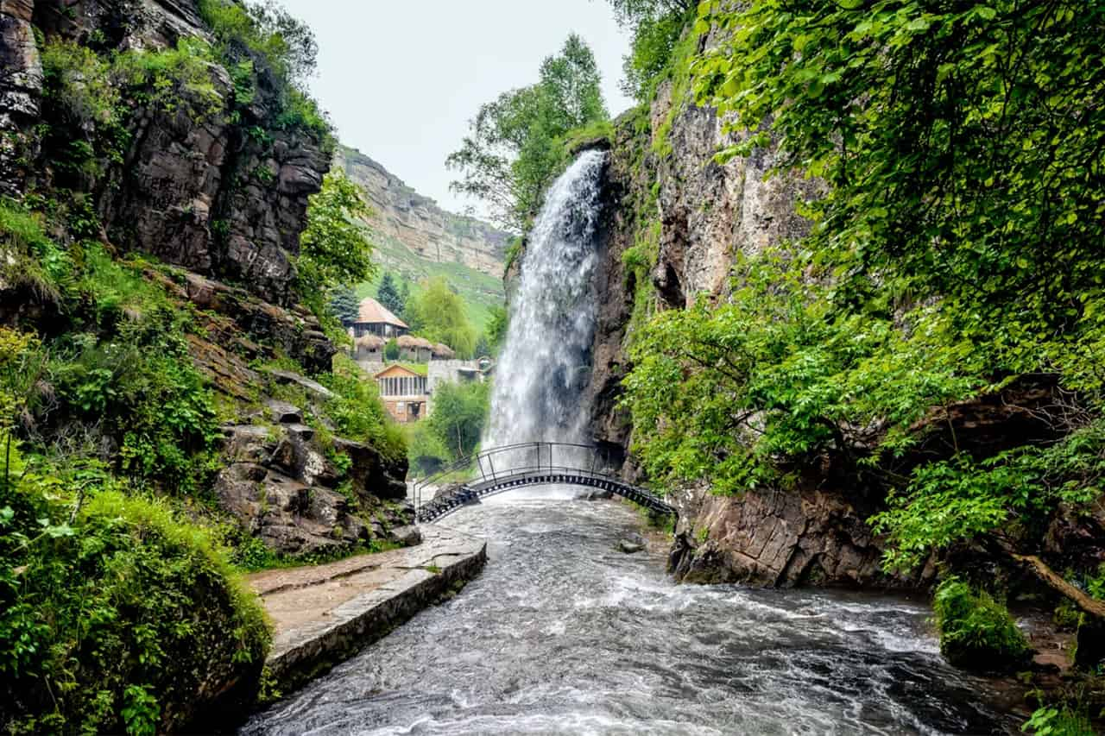  Завтрак в отеле.  09-00 Сегодня нас ждет нас ждет увлекательная автобусная экскурсия на Чегемские водопады.(46 км.-1 час в пути)  Вы совершите экскурсию по одной из красивейших республик Кабардино-Балкарии, посетим знаменитое Чегемское ущелье, по которому неудержимо мчится ревущая река Чегем. А вы знаете, что перевод слова Чегем- означает «земля треснула»-, что очень характерно для этих мест, скалы наступают со всех сторон, их высота достигает 300 метров, а ширина ущелья не превышает и 25 метров. В Чегемском ущелье проходили съемки фильма «Земля Санникова»- экскурсовод обязательно покажет вам это место, так же вы увидите в скале отпечаток ноги нарта-древнего мифического героя-богатыря, некогда проживавшего в этих местах, услышите сказания об этих героях-богатырях и узнаете о том, что все народы Сереного Кавказа считают себя потомками древних нартов. И наконец мы увидим Чегемские водопады, срывающиеся мощными потоками с отвесных каменных стен. Водопадов- 3 и каждый из них имеет легенду своего происхождения, которые вам расскажет экскурсовод. Обязательно нужно сделать фото, которые позволят надолго сохранить память о необыкновенных пейзажах.  Обед в кафе.  13-00- отправление в Ростов-на-Дону
5 день | Прибытие в Ростов-на-Дону после 24-00

Аушигерский источник с термальными водами, температура которых держится около 50°С. Вы сможете окунуться в источник и как следует отдохнуть, полюбоваться местной природой и, наполнившись силами, отправиться дальше. Для посещения термальных источников обязательно иметь: полотенце, тапочки, шапочку на голову, желательно халат.

Размещение в санатории «Горный родник» -Санаторий "Горный родник" находится в одном из живописнейших мест курортной зоны города Нальчик - "Долинск", расположенном в окружении гор на высоте 550 метров над уровнем моря. Санаторий расположен в пешей доступности от Атажукинского парка и курортных озёр. К услугам гостей санатория - два восьмиэтажных спальных корпуса (169 номеров) на 338 мест, столовая на 350 мест, лечебно-консультативный центр, бильярд, кафе-бар на 60 мест, спортивные и детские игровые площадки , автостоянка,
Для заселения в санаторий необходимо иметь справку об отсутствии контакта с больными Covid-19

Менеджер: Дарья (863)244-15-63; 244-13-63; 269-88-89 E-mail: radugaavto@aaanet.ru

